1. Logo没有用a标签包起来； 导航列表用ul>li; 样式问题

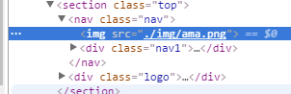

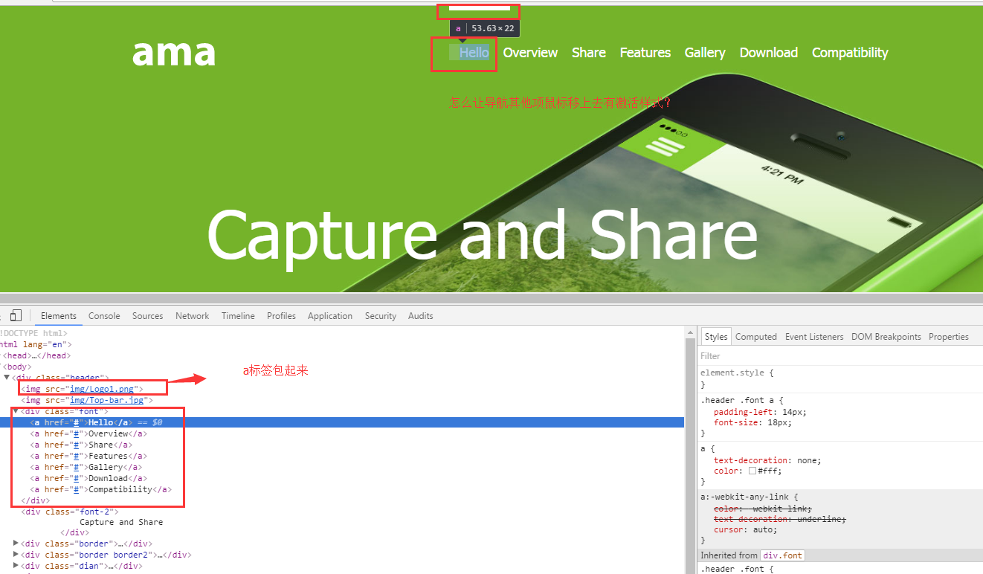

1. 导航文字不居中

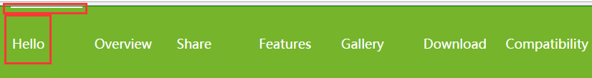

1. 层级嵌套过多，这里可以用背景图

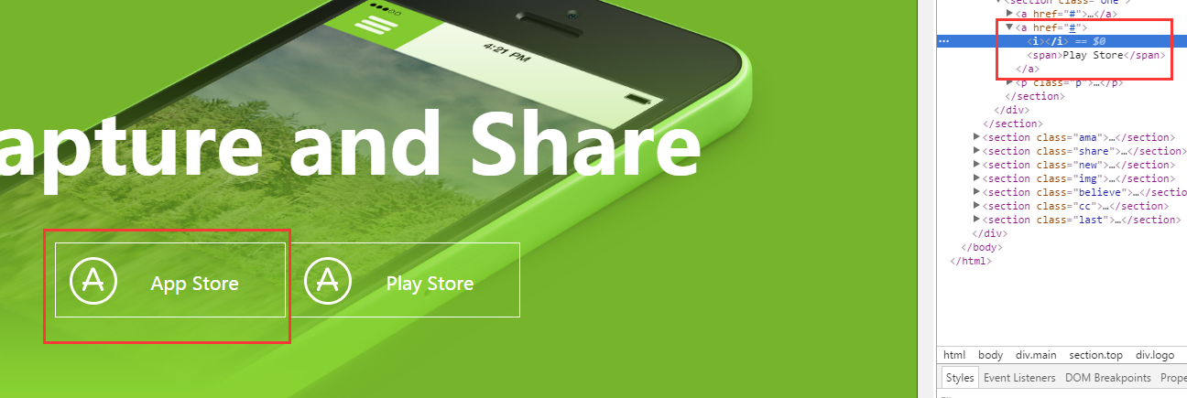

1. 不要再用废弃标签， 这种情况不要同时设置margin上下， 下边距会影响下面的元素。 另外， 既然是可点击元素， 鼠标放上去应该是手指。

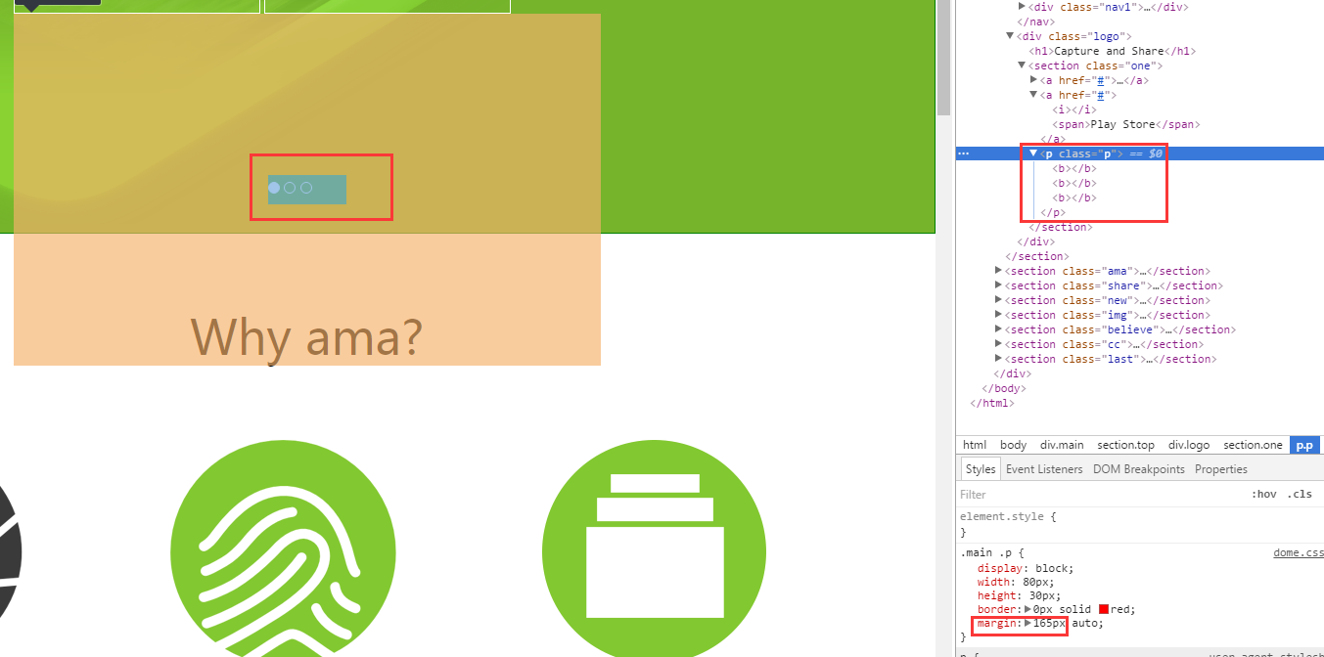

1. 测试样式未去除

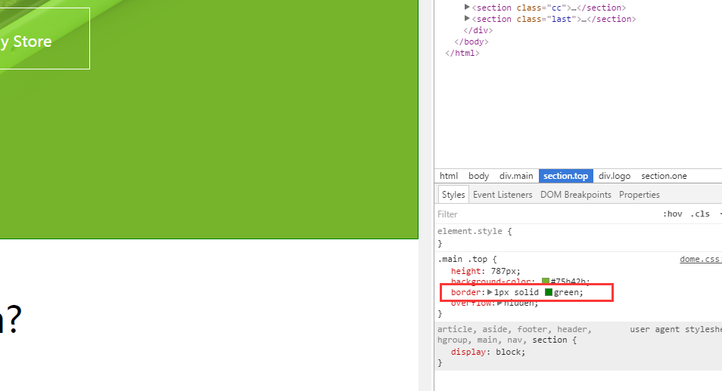

1. 标签使用问题， p标签才是段落标签， span不要去包含p。 换行可用宽度控制或者br； 播放按钮应该是个a标签； 缺少滚动小圆点

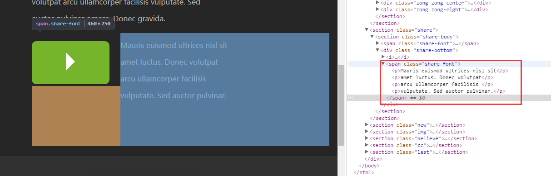

1. 下边没有圆角

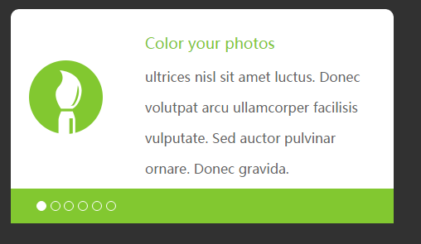

1. 这块文字左对齐

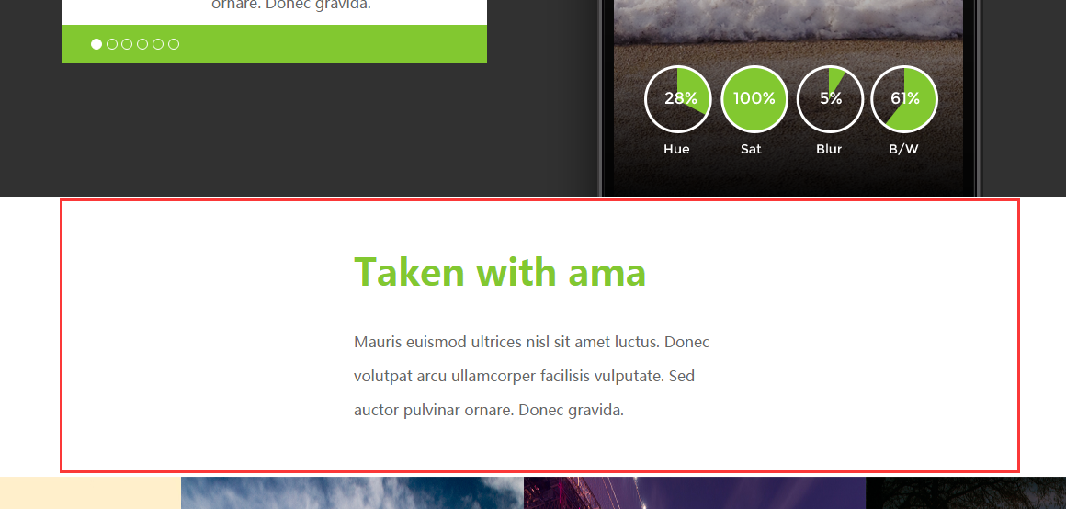

1. 窗体收缩时，图片不能变形； 鼠标移上去要有过渡动画效果； 点赞文字不协调；

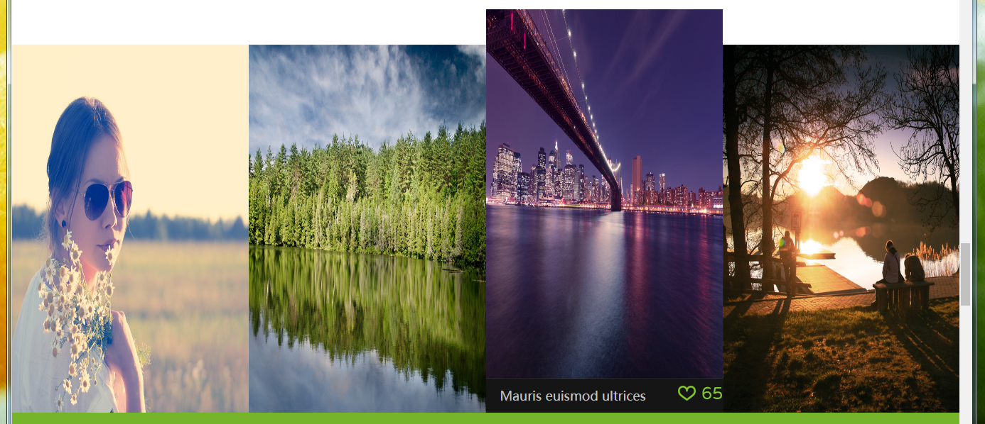

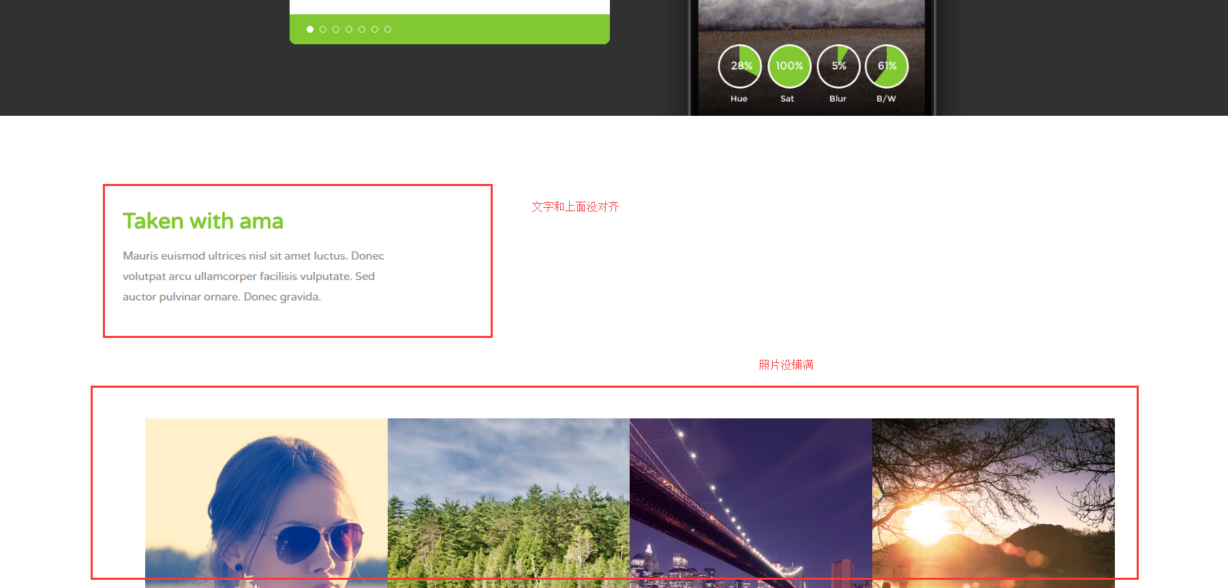

1. 没有阴影， 文字太紧密

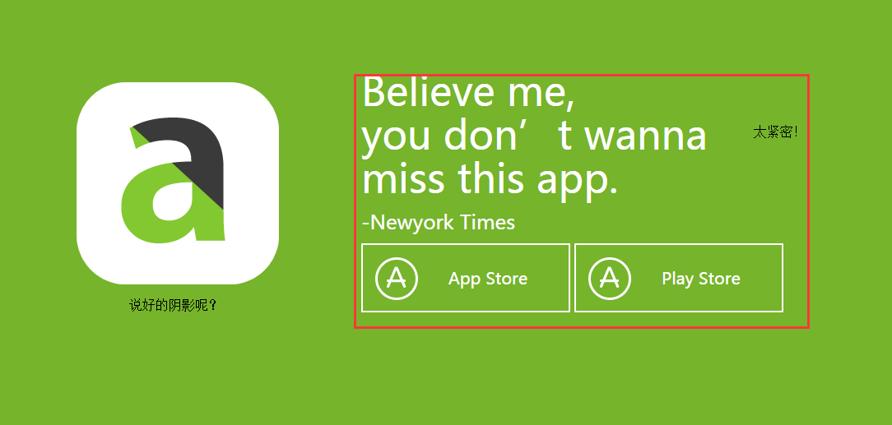

1. 版权声明与输入框

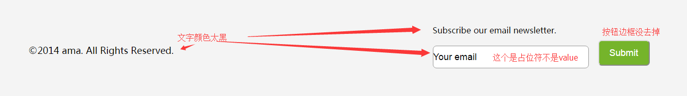

1. 字体、 颜色、 间距、 提示占位符

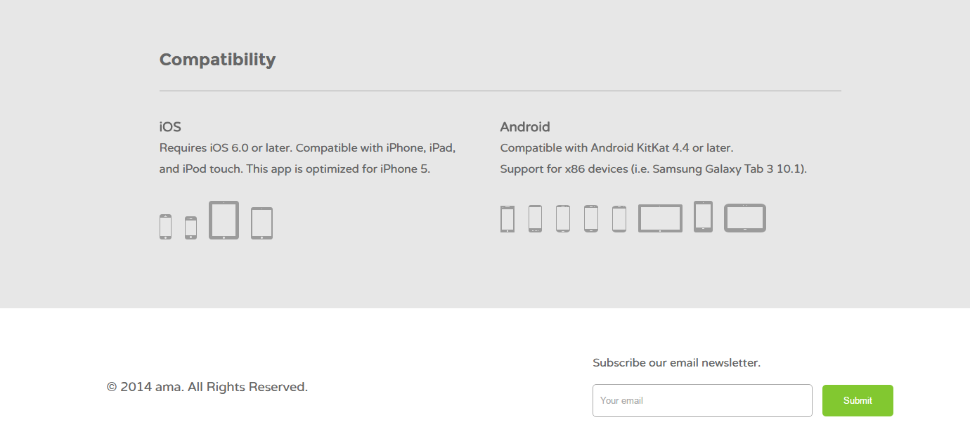

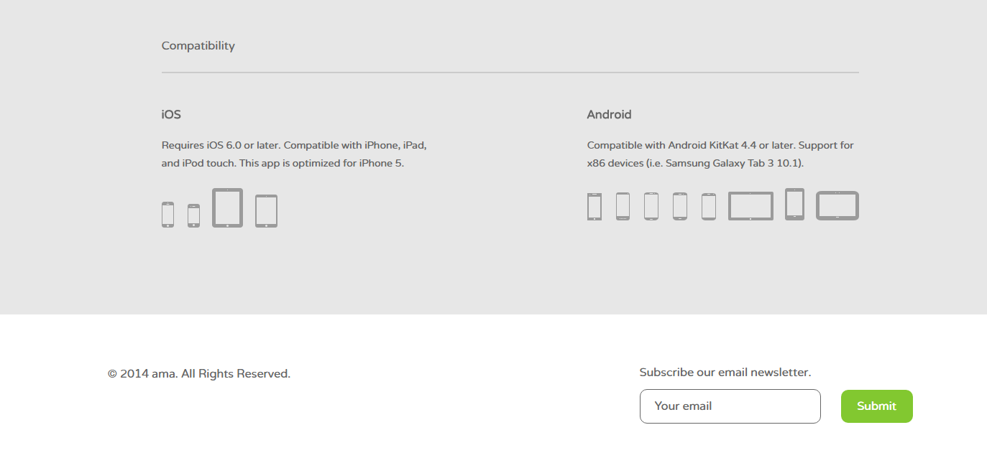

1. 层级嵌套问题

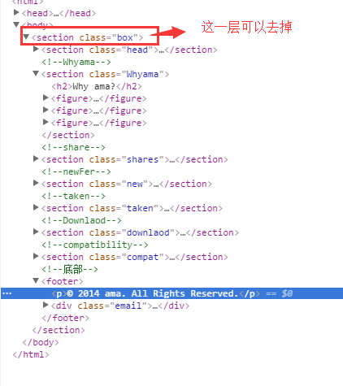

1. **总体不要限定宽度！！！！**

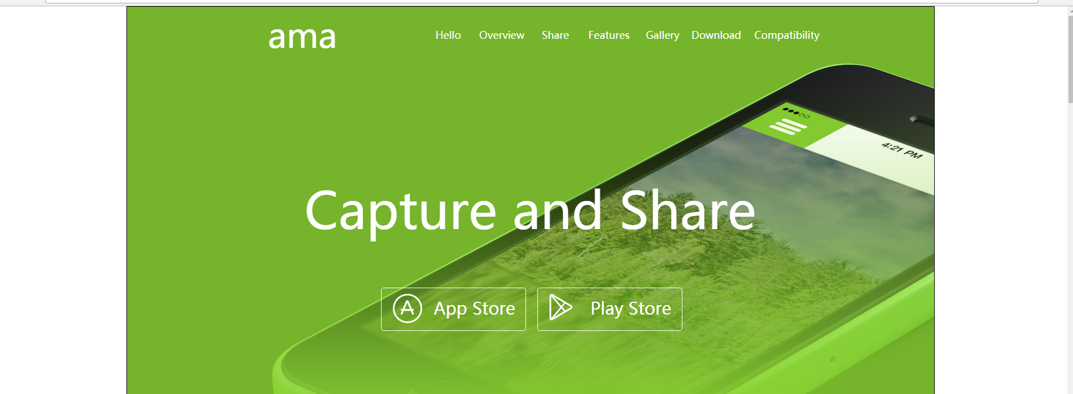

1. 这是什么意思？

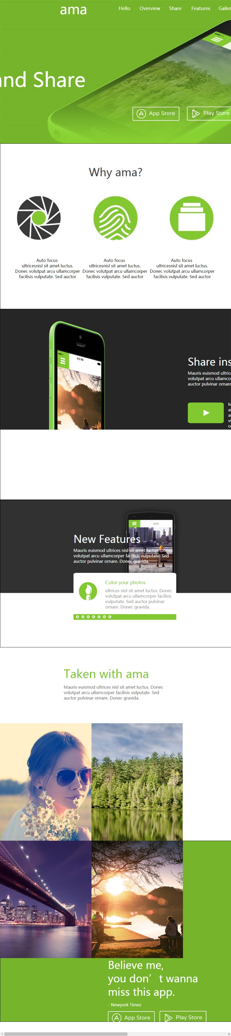

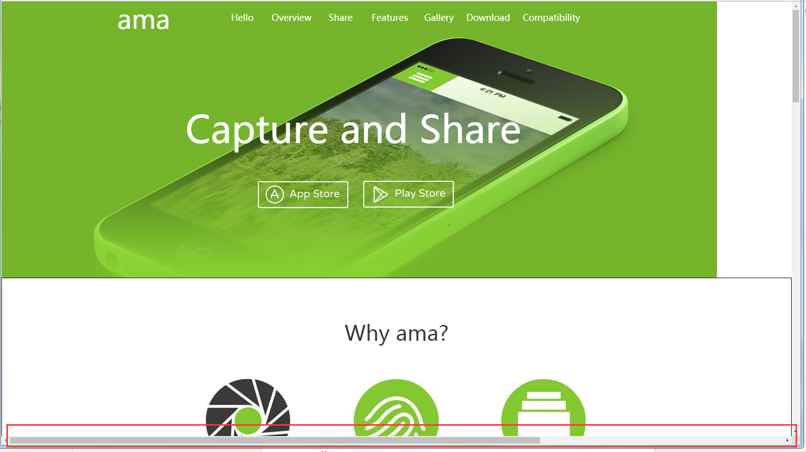

1. 